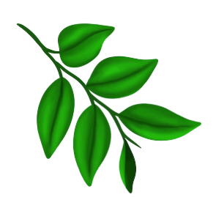
Saurais-tu écrire ton prénom dans la nature ?

S’exercer au graphisme plastique

Lieu : cour d’école, parc, bois proche/ Objectif EDD : découvrir les objets qui nous entourent

Matériel : Fiche consigne / Feuille de collecte

Activité de découverte

Consigne :
A l’aide des matériaux que tu trouves dans la nature :
brindilles, branches, feuilles, tiges, pétales…
écris ton prénom à l’endroit du point de départ.
Consignes de respect de l’environnement :
Sans arracher trop d’éléments, sans dégrader la nature.

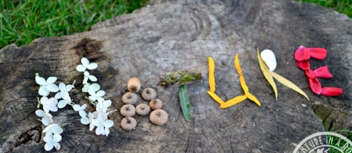

Exploitation en classe
Lien développement durable :
→ Sensibilisation au respect du vivant
→ Écrire à partir de matériaux naturels, s'initier à la calligraphie et renforcer ses compétences graphiques
Compétence des programmes 2026 :
- Désigner et utiliser des outils ou des objets adaptés à une situation et à une action technique.
- Réaliser une construction, fabriquer un objet à partir d’un modèle.
- Reproduire quelques gestes respectueux de l’environnement montrés par l’adulte

Écogestes qui peuvent être associés :
Opération nettoyons la nature au printemps/ Bombes à graines
Ressources :
Bienvenue sur Vigienature École | Vigienature École
Activité pédagogique nature : Enseigner dehors - Salamandre - École Salamandre

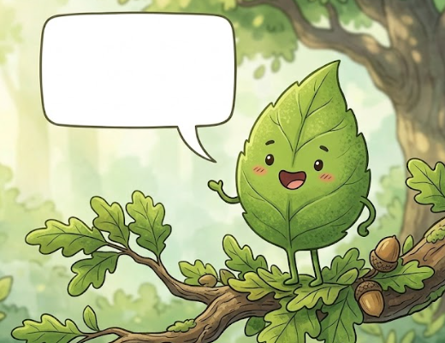 | Écrire à partir de matériaux naturels, c’est se lancer dans un grand voyage dans le passé. Jouer avec l’écriture invite également les enfants à explorer les différents alphabets et à s’initier à la calligraphie. Une séquence pour découvrir le plaisir d’écrire et renforcer ses compétences graphiques.

